Пеликаны Вятского края

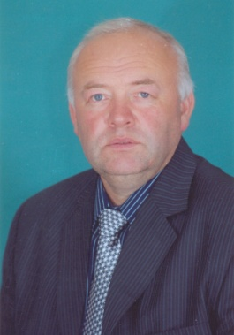 | 1991  Ченцов Николай Юрьевич,  учитель истории МКОУ СОШ с. Залазна Омутнинского района Кировской области  «Обращаясь на уроках истории к широкому кругу исторических источников, я учу анализировать официальные и неофициальные документы эпохи, свидетельства современников и суждения историков, сопоставлять разные версии и оценки, создавать условия для введения обучаемых в своеобразный диалог времен и поколений».
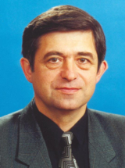 | 1992  Семенов Юрий Васильевич,  учитель физики МКОУ СОШ № 2 с УИОП п. Восточный Омутнинского района Кировской области  «Инновационный человек» - широкая категория, означающая, что каждый гражданин должен стать адаптивным к постоянным изменениям: в собственной жизни, в экономическом развитии, в развитии науки и технологий, социальной сфере, активным инициатором и производителем этих изменений».
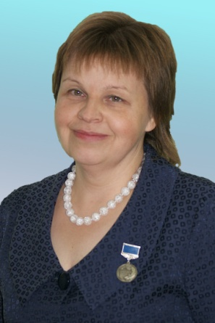 | 1993  АКПЕРОВА Ирина Анатольевна,  учитель биологии МОАУ «Гимназия № 46» г. Кирова  «Если по ходу урока у наших воспитанников появятся какие-то новые мысли, чувства, вопросы – задачу минимум можно считать выполненной. А если они уйдут с урока с традиционными рефлексивными вопросами: Кто я? Какой я? Для чего я живу? Каким я могу стать? – можно смело говорить о том, что урок состоялся».
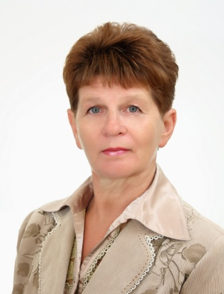 | 1993  Таланова Галина Дмитриевна,  учитель физики МКОУ СОШ с. Лойно  Верхнекамского района Кировской области  «Одной из главных задач, как учителя физики, считаю – формирование отношения к физике как к элементу общечеловеческой культуры».
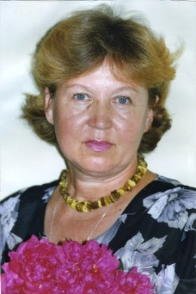 | 1994  Желнина Тамара Ивановна,  учитель физики МКОУ гимназии г. Сосновка  Вятскополянского района Кировской области  «Интегрированные уроки физики и английского языка формируют специальные компетенции: развивают способность сотрудничать, навыки перевода технических терминов, умение применять новые информационные технологии; создают возможности апробации в поисковой деятельности».
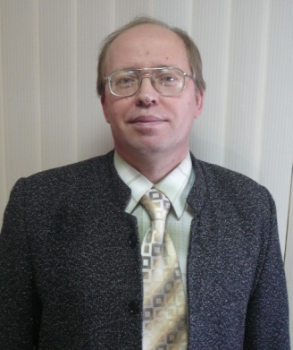 | 1995  Огородов Вадим Германович,  учитель истории МКОУ СОШ с. Сорвижи Арбажского района Кировской области  «Индивидуальный стиль деятельности педагога – это важнейшее условие и механизм формирования познавательного интереса учащихся. Учащихся нужно учить не готовым выводам, а умению эти выводы делать самим».
1996
Бояринцева Наталья Николаевна,
учитель химии МБОУ СОШ с УИОП № 52 г. Кирова

«Систему формирования научного познания я направляю, прежде всего, на интеллектуальное и всестороннее развитие моих учеников, так как химическую науку мы изучаем, ни как главный и единственный предмет, а как часть целого цикла естествознания».

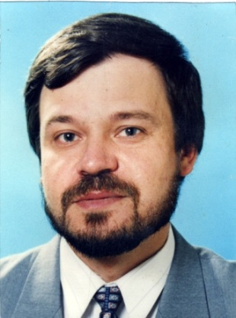 | 1997  Шеин Игорь Юрьевич,  учитель русского языка и литературы МБОУ СОШ № 57 г. Кирова  «Как учитель словесности, я стараюсь возродить эпистолярный жанр – жанр письма. Сама история почтового письма насчитывает несколько тысячелетий. Сказанные слова забываются, а долгожданные письма в конверте несут радость и счастье».
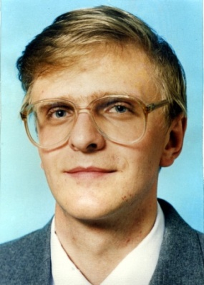 | 1998  Калинин Алексей Анатольевич,  учитель русского языка и литературы МКОУ СОШ с. Кстинино Кирово-Чепецкого района Кировской области  «В процессе обучения на первое место я ставлю овладение учащимися инструментальными знаниями, что способствует развитию их логического мышления и ведет в дальнейшем к более активной самостоятельной поисковой деятельности».
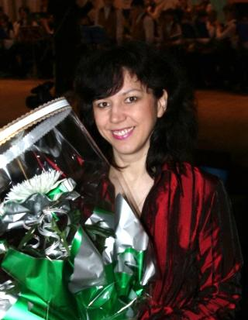 | 1999  Мишенина Ольга Викторовна,  учитель математики МБОУ СОШ с УИОП № 52 г. Кирова  «Необходимость развития способностей учащихся к соуправлению и самоуправлению обусловлена обновлением школьного образования, его гуманизацией, предполагающей усиление направленности образования на формирование личности как наивысшей ценности».
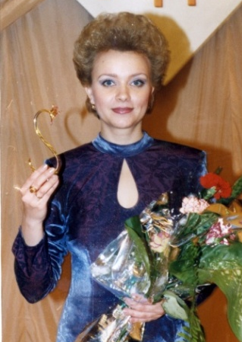 | 2000  Малых Елена Владимировна,  учитель математики МОАУ Лицей № 21 г. Кирова  «Важно новые знания не предлагать учащимся в готовом виде, а создавать такие проблемные ситуации, при которых ученик ставится в положение исследователя, заинтересованного в решении проблемы, и стремится самостоятельно найти решение, сделать «открытие».
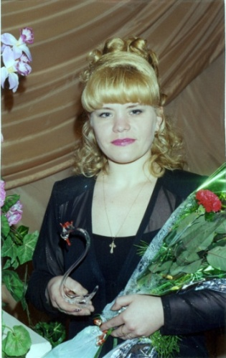 | 2001  Фирюлина Надежда Витальевна,  учитель физики и информатики МБОУ Лицей г. Кирово-Чепецка Кировской области  «Использование эксперимента – более высокий уровень обучения решению проблемных задач по физике. Результаты эксперимента бывают столь удивительны и неожиданны для учеников, что естественно возникает желание разобраться в наблюдаемом явлении. Хорошо известно, что ничто так не привлекает внимание человека и не стимулирует работу ума, как удивительное».
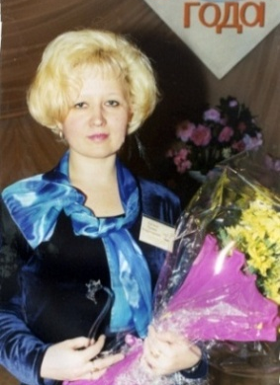 | 2002  ГОЛОВАНЬ (Багина) Ирина Владимировна,  учитель немецкого языка КОГОАУ Лицей естественных наук  «Для меня не существует бесталанных детей. Я верю и знаю, что у каждого из моих учеников есть хорошие природные данные, просто они еще сами не знают своих возможностей. Моя задача, как учителя, помочь им раскрыться».
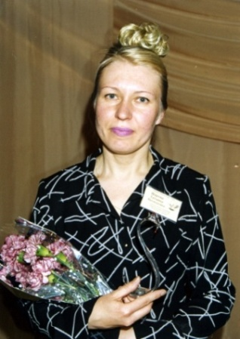 | 2003  Шарова Татьяна Витальевна,  учитель изобразительного искусства МОУ СОШ п. Краснооктябрьский Куменского района Кировской области  «Свою задачу педагога изобразительного искусства вижу не в том, чтобы сделать из каждого ученика художника, а в том, чтобы дать ему «импульс самовыражения», пробудить в нем желание творить, трудиться, радоваться жизни».
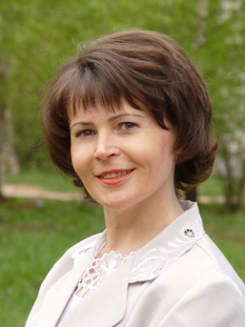 | 2004  Иванова Светлана Михайловна,  учитель начальных классов МБОУ СОШ с УИОП № 52 г. Кирова  «Ребенок, видящий радость жизни в глазах учителя, тянется к учебе. Ему надо лишь вручить волшебные ключи, которыми он откроет дверь знаний. И эти ключи - чтение и речь. Через авторское слово я приобщаю учеников к нравственным идеалам, стремлюсь, чтобы они выросли людьми думающими и чувствующими, владеющими великим даром – словом».
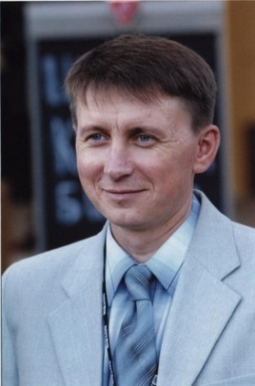 | 2005  Скурихин Дмитрий Анатольевич,  учитель профессионально-трудового обучения МКС (К) ОУ для обучающихся, воспитанников с ограниченными возможностями здоровья специальной (коррекционной) общеобразовательной школы VIII вида города Кирово-Чепецка Кировской области  «Как добиться высокого уровня овладения предметом учащимися с ограниченными возможностями здоровья, не меняя программы и затрачивая наименьшее количество времени? - Оптимизировать процесс обучения, выработать приоритеты, вести обучение с применением технологических модулей».
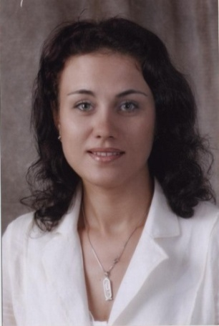 | 2006  Лубнина Ирина Леонидовна,  учитель русского языка и литературы МБОУ СОШ № 16 г. Кирова  «Литература - это учебник жизни, живительный источник, дающий пищу для ума и сердца, противоядие пошлости и нравственному уродству, мерило культурного здоровья нации. Соприкосновение с миром литературы должно приносить ребёнку чувства радости и бескорыстного наслаждения, сострадания и сопереживания».
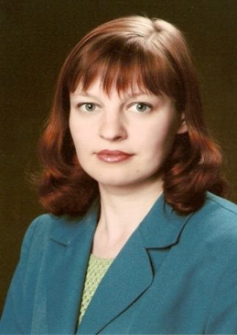 | 2007  Широкова Наталья Валерьевна,  учитель истории, обществознания и права МКОУ СОШ с УИОП №2 г. Вятские Поляны Кировской области  «Я испытываю радость от школьной жизни, от общения с учениками. Именно они научили меня бережно открывать мир Человека. И если мой урок тронет душу маленького Человека, он будет стремиться к достижению успеха сам, будет нацелен на сотрудничество и взаимодействие с людьми».
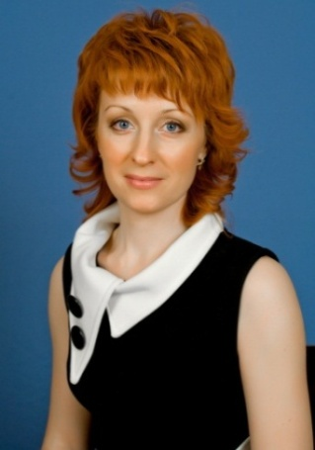 | 2008  Бушкова Вера Владимировна,  учитель английского языка МКОУ Лицея № 9 г. Слободского Кировской области  «На мой взгляд, очень важно, прежде всего, уметь ставить цели и достигать их. Если мы хотим достичь профессионального успеха, необходимо учиться согласовывать личные и деловые цели. Я уверена, не менее важны и личностные качества. Они – опора для профессионального успеха».
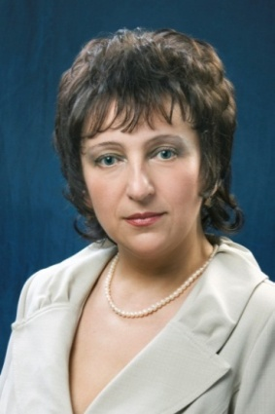 | 2009  Багирян Венера Борисовна,  учитель информатики МКОУ гимназии г. Сосновка Вятскополянского района Кировской области  «Каждый ученик – личность. Главное для меня – позволить ученику быть самим собой, заставить его поверить в себя, в свои силы, предоставить возможность получать удовольствие и радость от результатов своего труда».
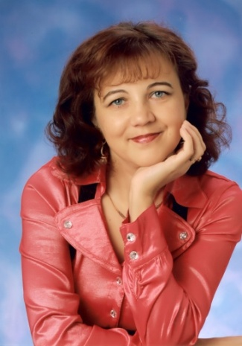 | 2010  Абилова Татьяна Геннадьевна,  учитель начальных классов КОГОАУ Гимназия № 1 г. Кирово-Чепецка  «Исследуя проблему с ребенком, мы вместе с ним приобретаем новые знания, помогая друг другу, вместе открываем для себя новые горизонты. И все трудности, неудачи, разочарования отступают, когда видишь блеск глаз своих учеников. Я счастлива, потому что отдаю тепло своей души. Я счастлива, потому что вижу результаты своего труда».
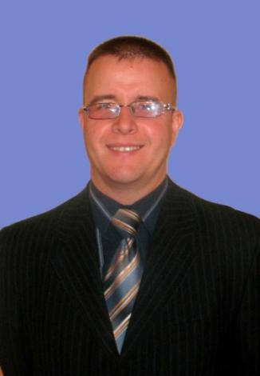 | 2011  Шибанов Александр Владимирович,  учитель истории и обществознания МБОУ гимназии № 2  г. Кирово-Чепецка Кировской области  «Самое главное на конкурсе - я остался самим собой и готов покорять новые вершины педагогического творчества, радовать не только учеников и коллег, но и родных и близких».  Скажу я, как Маяковский,  Прямолинейно и твёрдо:  «Учитель учит детей!» –  И это звучит гордо!»
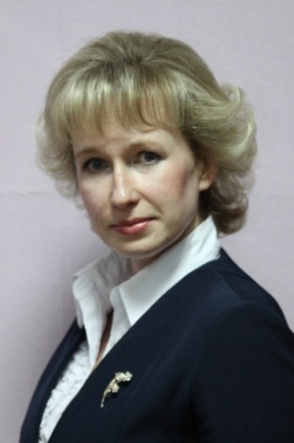 | 2012  Быкова Елена Александровна,  учитель немецкого языка МКОУ Лицея № 9 города Слободского Кировской области  «Я – учитель. И это не только моя профессия, но и моя жизнь. Главной своей целью считаю формирование социально-активной личности, открытой для взаимодействия с окружающим миром и способной созидать новые ценности сегодняшнего дня».
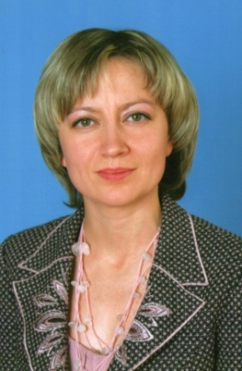 | 2013  Буторина Ирина Викторовна,  учитель физики КОГОАУ Гимназия г. Уржума  «Школа – только миг в процессе учения, но именно он имеет важное непреходящее значение для каждого человека. Главную задачу учителя я вижу в том, чтобы научить учеников самостоятельно решать актуальные для них проблемы на основе собственного опыта, знаний, умений не только на уроках физики, но и в повседневной жизни».
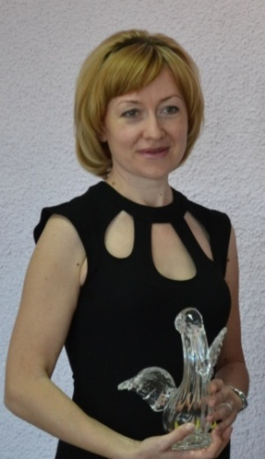 | 2014  Рычкова Ольга Валерьевна,  учитель математики МКОУ СОШ п. Кобра Нагорского района  Кировской области  «Все начинается с учителя! А значит – с меня! Каждый из нас должен работать в школе не вопреки, а во имя. Говорят, у каждого человека своя звезда. Моя звезда – моя школа, мой любимый предмет. Моя задача – профессионально выполнять свою работу. Каждый раз, видя глаза учеников, ждущих от тебя чего-то интересного, увлекательного и в то же время познавательного, я не могу оставаться свободной от влияния детей, так как внутри каждого ребёнка свой маленький мир».

